2017年口腔医师《实践技能》考试大纲
2017年口腔执业医师考试大纲已经公布，为帮助广大口腔执业医师考生顺利通过考试，医学|教育网整理2017年口腔医师《实践技能》考试大纲，希望大家能提早复习，顺利通过考试！
一、职业素养
职业素质要体现在临床工作的相关环节。
（一）医德医风
（二）沟通能力
（三）人文关怀
二、基本诊治技术
（一）医院交叉感染控制
在实施口腔检查、疾病诊断和治疗过程中体现无菌观念和防控医院交叉感染的意识，掌握基本方法。
1.洗手、戴手套
2.口腔黏膜消毒
（二）基本检查技能
1.口腔一般检查，填写检查表
2.牙髓温度测试
3.牙周探针检查
4.咬合关系检查
5.颞下颌关系检查
6.下颌下腺检查
7.社区牙周（CPI）检查和记录
（三）基本操作技能
1.刷牙指导（改良Bass刷牙法）
2.窝沟封闭术
3.口腔局部麻醉术
4.G.V.BlackⅡ类洞制备术（磨牙邻（牙合）面洞）
5.磨牙开髓术
6.龈上洁治术
7.急性根尖周脓肿切开引流术
8.牙拔除术
9.口内缝合术
10.颌面部绷带包扎技术
11.牙列印模制取
12.磨牙铸造金属全冠的牙体预备
13.磨牙邻（牙合）面合金嵌体的牙体制备
（四）基本急救技术
1.血压测量
2.吸氧术
3.人工呼吸
4.胸外心脏按压
（五）基本诊断技术和辅助检查结果判读
1.牙髓活力测试
（1）温度测试
（2）电测试
2.X线检查
（1）正常影像
①口内片
根尖片、（牙合）翼片、咬合片
②口外片
全口曲面体层片、华特位片
（2）口腔颌面部疾病的X线诊断
①牙体硬组织疾病
②牙髓病变
③根尖周病
④牙发育异常
⑤牙周炎
⑥阻生智齿
⑦颌骨囊性病变
⑧颌面骨骨折
（3）根管充填后根尖片
3.实验室检查
（1）血、尿、粪常规
（2）凝血功能
血浆凝血酶原时间（PT）
活化部分凝血酶时间（APTT）
血浆纤维蛋白原（Fg）
（3）血清电解质检查
（4）血糖
（5）血沉
（6）肝功能
（7）肾功能
（8）乙型肝炎病毒免疫标志物
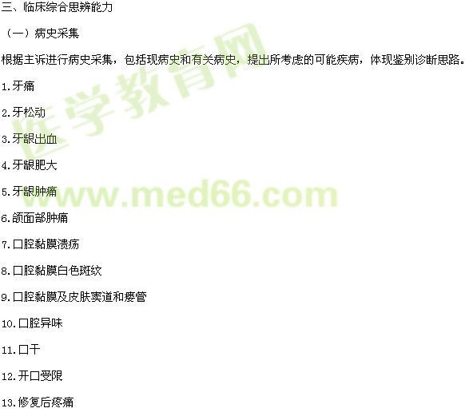
（二）病例分析
模拟口腔疾病的标准化病例，每个病例至少包括2-3种疾病。病例分析包括诊断、鉴别诊断及其依据和治疗设计。
1.龋病
2.牙本质过敏症
3.牙髓病
4.根尖周炎
5.慢性龈炎
6.药物性牙龈肥大
7.妊娠期龈炎
8.慢性牙周炎
9.侵袭性牙周炎
10.牙周脓肿
11.牙周-牙髓联合病变
12.复发性口腔溃疡
13.口腔念珠菌病
14.口腔白斑病
15.口腔扁平苔藓
16.牙外伤
17.干槽症
18.智牙冠周炎
19.颌面部间隙感染
20.口腔颌面部创伤
21.口腔颌面部囊性病变
22.口腔癌
23.三叉神经痛
24.牙体缺损
25.牙列缺损
26.牙列缺失

